Registrere overtid i HR-portalen
Det viktigste kravet er at overtiden må være pålagt. Jobber du ut over alminnelig arbeidstid må du ha fått beskjed om å gjøre dette, og ikke valgt det selv.
Teknisk og administrativt tilsatte (TA-tilsatte) som til vanlig registrerer all arbeidstid i SAP-portalen, registrerer også overtid direkte i portalen. Arbeid utover alminnelig arbeidstid vil ikke alltid regnes som overtid.
Tilsatte i undervisnings- og/eller forskerstillinger (UF-tilsatte) som pålegges overtid må også pålegges å føre arbeidstid, men ikke i SAP-portalen. UF-tilsatte skal registrere og sende inn arbeidstidsskjema og overtidsliste for leders godkjennelse i henhold til Hovedtariffavtalens fellesbestemmelser § 13.1.
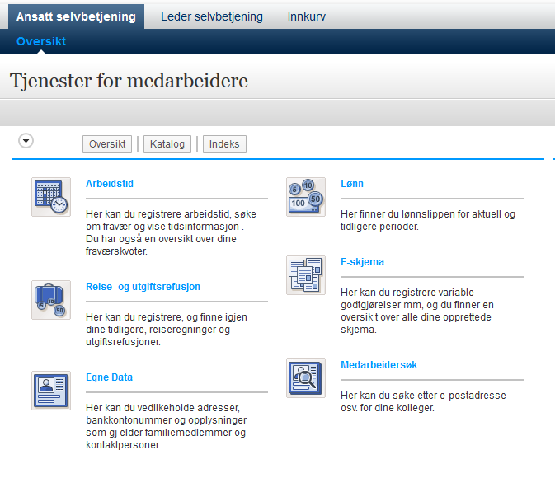
Logg deg inn på SAP-portalen og klikk på arbeidstid.
Legg merke til at du bygger opp en høyremeny for de mest brukte funksjonene i SAP-portalen over tid. Ved å bruke den, kan du gå direkte til det bildet/den funksjonen du er interessert i.
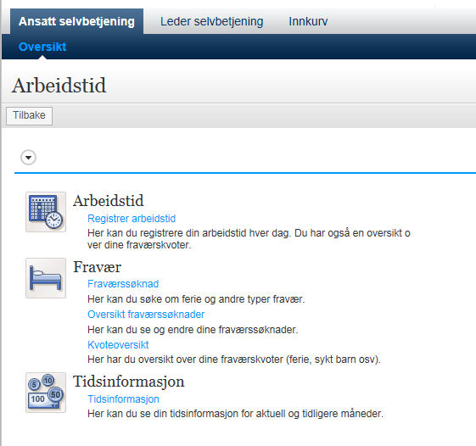
Velg deretter registrer arbeidstid

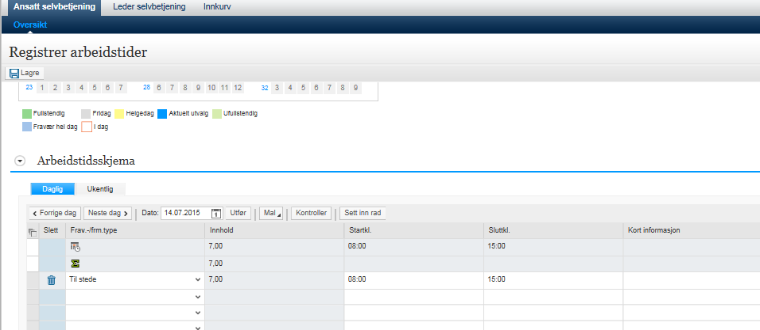
I arbeidstidsskjema velger du aktuell dag og registrerer normal arbeidstid med fremmøtetype til stede.
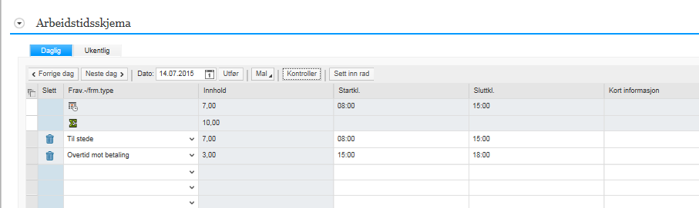
Deretter velger du fremmøtetype overtid mot betaling i ny rad og legger inn klokkeslett for overtidsperioden. Det kan også avtales mellom arbeidstaker og arbeidsgiver at overtiden kan avspaseres. Da benyttes fremmmøtetypen overtid m/avspasering. Da vil overtidstillegget utbetales, og overtiden bli overført til separat tidskonti.
Begge fremmøtetyper er etter pålegg fra leder.
- Overtid slår ut etter at du har jobbet full dag. Her effektueres overtid etter at du har jobbet en normal arbeidsdag. I eksemplet over tilsvarer den normale arbeidsdagen 7 timer (sommertid).
- Reell overtid er (10 timer – 7 timer) = 3 timer.
- Når du har lagt inn de ønskede data, velger du lagre.
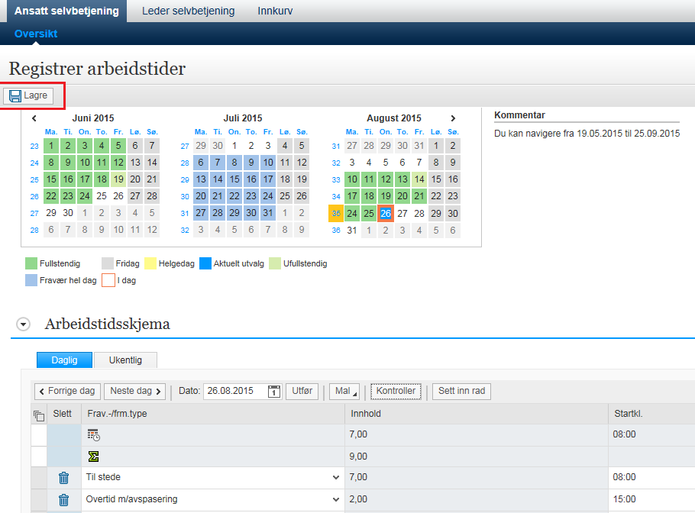
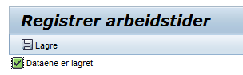
Du får en bekreftelse på at dataene er lagret.
Hvis det er et problem med registreringen vil du få beskjed om det her.

Den samlede overtiden sendes automatisk til godkjenning ved nærmeste leder natt til den 15. i hver måned. Det gjelder da timer som skal gå til utbetaling.

